Получение и оптические свойства красителей на основе 5,12-дигидро-6,7-дифенилиндоло[3,2-a]карбазола с моно- и 2,2’-битиофеновыми π-мостами
Ермолаев М.А.^{1,2}, Казин Н.А.¹, Степарук А.С.¹, Иргашев Р.А.¹, Русинов Г.Л.¹
Студент, 5 курс специалитета
¹Институт органического синтеза имени И.Я. Постовского УрО РАН, Екатеринбург, Россия
²Уральский федеральный университет имени первого Президента России Б.Н. Ельцина,
институт естественных наук и математики, Екатеринбург, Россия
E-mail: Matvey.Ermolaev@urfu.me
Соединения на основе индолокарбазолов являются перспективными применительно к отрасли солнечной энергетики как красители, используемые для создания ячеек Гретцеля. В связи с этим данная работа посвящена разработке методов синтеза красителей на основе 5,12-дигидро-6,7-дифенилиндоло[3,2-a]карбазола и изучению их оптических характеристик. В результате работы нами получены красители 5а (с суммарным выходом 29.0 % в пересчёте на диацетильное производное индоло[3,2-а]карбазола 1) и 7b (с суммарным выходом 17.1 % в пересчёте на 1). Стратегия синтеза представлена ниже (схема 1).
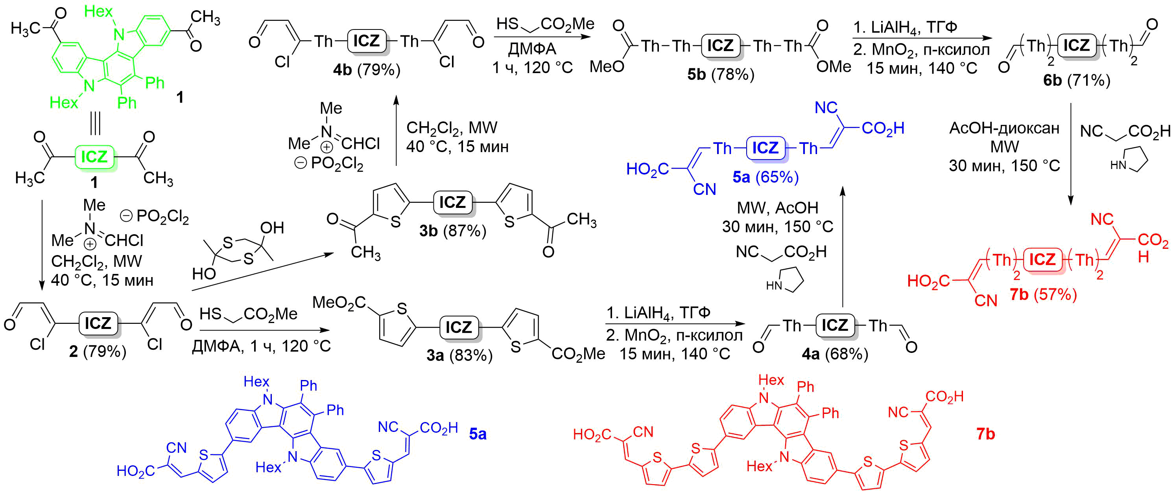
Схема 1. Синтез красителей 5а и 7b
Спектры поглощения красителей в ультрафиолетовом и видимом диапазонах были измерены в растворах тетрагидрофурана (рис. 1 и таблица 1). Полосы поглощения при 420-550 нм могут быть отнесены к внутримолекулярным переходам с переносом заряда от донорной части индоло[3,2-a]карбазола к акцепторному фрагменту 2-циануксусной кислоты, что открывает возможность использования 5а и 7b в ячейках Гретцеля.
Таблица 1. Оптические свойства красителей 5а и 7b
Краситель | 5а |  |  | 7b
λ, нм | 458 | 371 | 300 | 483 | 384 | 287
ε, М⁻¹см⁻¹ | 69256 | 30679 | 49718 | 68058 | 27385 | 42397
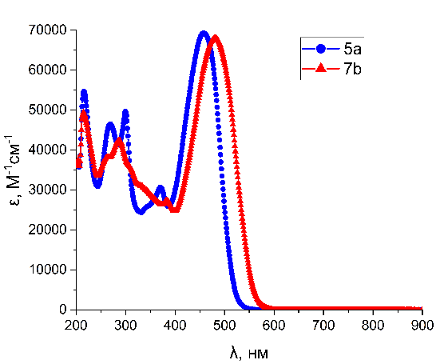
Рис. 1. Спектры поглощения красителей в тетрагидрофуране
Работа выполнена при финансовой поддержке Минобрнауки РФ в рамках государственного задания (тема № гос. рег. 124020500039-0)

